西山卫健信息

第2期

昆明市西山区卫生健康局办公室 2020年1月10日

落实党风廉政建设责任制考核 加强节前纪律作风部署

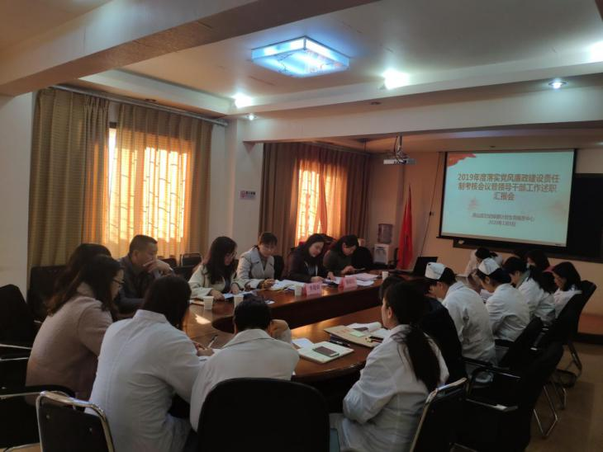为深入学习贯彻习近平新时代中国特色社会主义思想和党的十九大精神，认真贯彻落实中央、省、市、区党风廉政建设和反腐败工作的决策部署，严格执行医疗卫生行业“九不准”，坚定不移地推进党风廉政建设和反腐败工作向纵深发展，为卫生健康事业发展稳定提供坚强政治保障。区卫健局党委到所属支部进行2019年度落实党风廉政建设责任制考核会议暨领导干部工作述职汇报会和2020年“元旦春节”节前纪律作风部署会议。

2020年1月9日区卫生健康局党委委员、党委副书记滕昭红同志代表局党委率领考核小组到西山区妇幼保健计划生育服务中心进行实地检查考核，西山区妇幼保健计划生育服务中心全体干部职工参加会议。

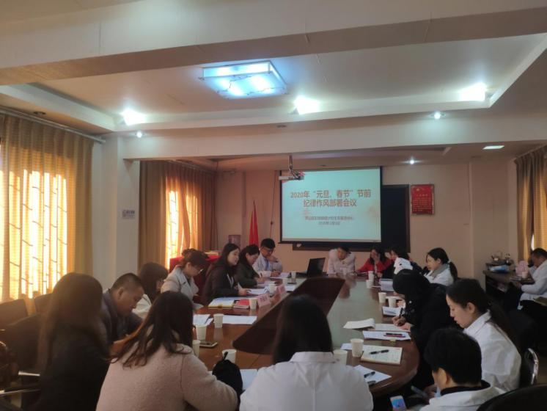会上，检查组听取了党风廉政建设工作情况汇报及目标任务完成情况汇报后，强调了党风廉政建设工作重要性，党委副书记滕昭红向全体人员传达了区委第十一届九次会议精神，强调各级党委、政府对医疗卫生事业非常重视，将继续加大对医疗卫生事业的投入，重点解说了此次区委全会中关于西山区大健康产业的发展规划；并对节前纪律作风进行了部署和要求。同时，对目前及下一步工作进行了安排部署，进行了领导班子成员的民主测评。会上对西山区妇幼保健计划生育服务中心全体职工做出要求，要严格从严治党要求、严守中央“八项纪律”规定和落实行业作风建设；要凝聚个人力量，团结一心，为共建美好西山做出应有贡献。

会后，对西山区妇幼保健计划生育服务中心部分职工和领导班子成员分别进行谈话，主要以听取意见建议的方式，对领导班子落实主体责任、坚持民主集中制、选人用人、贯彻落实中央八项规定精神和纠正“四风”、正风肃纪等方面的情况及班子成员履行“一岗双责”、执行政治纪律政治规矩、执行廉洁纪律等方面的情况进行评价，分析存在的问题，提出意见和建议。

此次党风廉政建设考核对西山区妇幼保健计划生育服务中心意义重大，使区妇计中心全员职工树立更加牢固的大局意识，服务意识，对今后工作将始终保持更加昂扬的姿态，继续乘风破浪，勇往直前。

编、校稿：袁志卫 审 稿：张明星